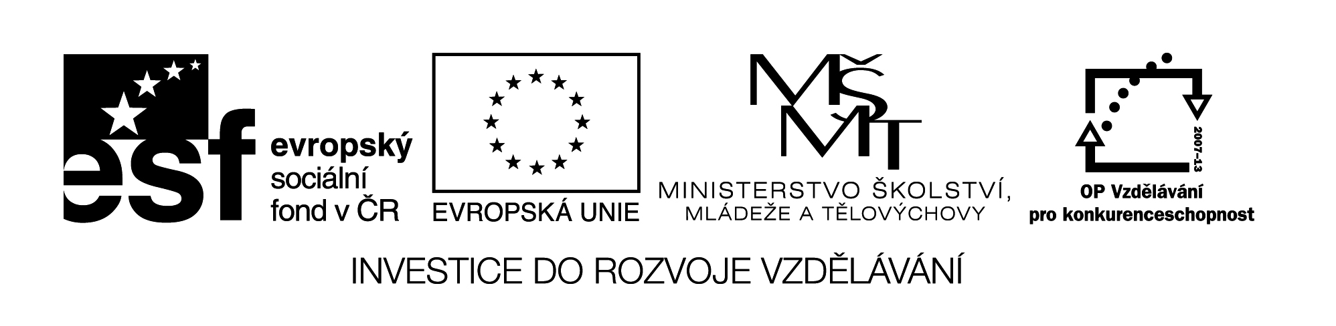

**Název školy:** Střední průmyslová škola, Ostrava - Vítkovice, příspěvková organizace

**Autor:** Ing. Andrea Modrovská

**Datum:** 20. dubna 2012

**Název:** VY_32_INOVACE_7.1.10

**Číslo projektu:** CZ.1.07/1.5.00/34.0125

**Téma:** **Plánování výroby – pracovní list**

**Anotace:** Plánování výroby je nezbytnou a velmi důležitou činností podniku. Plán výroby určuje, které druhy z výrobního programu a v jakém množství budou vyráběny v daném období. Pracovní list slouží studentům k procvičení výpočtové části tématu.

Pracovní list je autorsky vytvořen přímo pro učební materiál.

**Plánování výroby – pracovní list**

**Příklad 1**

Společnost má 4 pobočky. Dle údajů v tabulce vypočtěte:

a) splnění plánu pro každou pobočku,

b) určete, která pracuje nejefektivněji,

c) jaký vliv na výkonnost pobočky C by mělo přijetí zakázky v hodnotě 12 500 000 Kč, jestliže by si to vyžádalo přijmout dalších 24 externích pracovníků.

|  |  |  |  |
| --- | --- | --- | --- |
| **pobočky** | **ukazatel** | | |
| **Plánovaná produkce (Kč)** | **Skutečná produkce (Kč)** | **Počet zaměstnanců** |
| **A** | 18 500 000 | 19 833 000 | 72 |
| **B** | 52 000 000 | 51 284 000 | 109 |
| **C** | 28 190 000 | 28 960 000 | 57 |
| **D** | 14 952 000 | 14 999 290 | 28 |

**Příklad 2**

Společnost AB, s.r.o. vyrábí plastové výrobky. Na měsíc květen může získat zakázku na 2 000 výrobků. Je třeba zjistit, zda bude možné zakázku přijmout.

a) Je k dispozici stroj, který za směnu vyrobí 120 ks. Pracuje se na 1 směnu, květen má 22 pracovních dní, údržba probíhá v mimopracovní době. Vypočtěte, zda bude kapacita stroje dostatečná, pokud využití stanovíme na 80%. (Zbytek je rezerva na nahodilé zakázky).

b) Na 1 výrobek se dále spotřebuje 0,05 kg barvy, odpad při zpracování činí 2%. Na skladě je nyní 40 kg barvy, minimální zásoba činí 10 kg. Kolik činí norma spotřeby barvy a kolik bude třeba nakoupit?

c) Výkonová norma na 1 ks je 30 minut, průměrná nemocnost 1 pracovníka jsou 4 hodiny/měsíc. Nyní má společnost 5 pracovníků. Zjistěte, zda má společnost dostatek pracovníků, či musí někoho brigádně přijmout.

d) V měsíci květnu činí fixní náklady 670 000 Kč, spotřeba materiálu 40 Kč/ks, mzdy 140 Kč/ks. Nabízená cena jednoho ks bez DPH činí 460 Kč. Sestavte kalkulaci nákladů.

Je možné zakázku vyrobit a je finančně zajímavá?

**Příklad 3**

Společnost plánuje v příštím roce následující prodej výrobků. Vypočtěte:

1. prodej v m3 za každý druh a celkově,
2. podíl prodeje v % každého výrobku na celkovém pololetním prodeji,
3. plánované výnosy pro každý druh výrobku,
4. plánované výnosy celkové za pololetí,
5. kterého druhu se prodává více a který přináší vyšší výnosy.

|  |  |  |  |  |  |  |
| --- | --- | --- | --- | --- | --- | --- |
| **měsíc** | **Plán prodeje** | | | | | |
| **Výrobek A** | | | **Výrobek B** | | |
| **Množství** | **Cena za jednotku** | **Výnosy v Kč** | **Množství** | **Cena za jednotku** | **Výnosy v Kč** |
| Leden | 190 | 65 000 |  | 200 | 60 000 |  |
| Únor | 200 | 65 000 |  | 250 | 55 000 |  |
| Březen | 150 | 67 000 |  | 200 | 40 000 |  |
| Duben | 190 | 63 800 |  | 380 | 28 900 |  |
| Květen | 250 | 62 900 |  | 350 | 39 600 |  |
| Červen | 230 | 66 600 |  | 600 | 51 600 |  |
| Celkem |  |  |  |  |  |  |
| Pololetí |  | x |  |  | x |  |